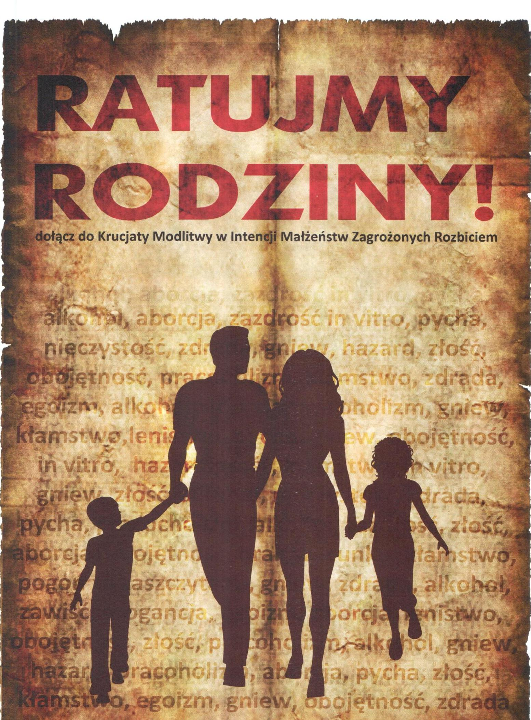

Zapraszamy do podjęcia Krucjaty
w Parafii Rzeszów – Zwięczyca
w dniu 15 stycznia 2017 r. (w niedzielę)
w czasie Mszy Świętej o godz. 9.30

